Rapport financier du 18 janvier 2012
( 28 septembre 2011 au 18 janvier 2012 )

Début de la période
État du compte-chèques le 28 septembre 2011 |  |  |  | 5,847.53$
Recettes
* 1) Dépôt (9 déc. 2011) – Cotisations de membres 2011 |  | 20.00$
* 2) Dépôt (9 déc. 2011) – Commission Etchiboy pour les ceintures |  | 60.00$
* Intérêts banquiers |  | 0.00$
Total recettes |  |  |  | 80.00$
(1) Total accessible |  |  |  | 5,927.53$
Déboursés
* #76 : Union nationale (1 oct. 2011) – Dépenses pour les projets d’été : pique-nique métis (542.90$), cimetière duMoulin (213.85$), Save our Seine (75.00$) |  | (831.75$)
* #77 : Roger Hupé (9 nov. 2011) – Achat des carnets de reçu |  | (11.31$)
* #78 : Auberge du Violon (9 nov. 2011) – Annonce Violon d’argent |  | (250.00$)
* #79 : Marc Boyer (9 nov. 2011) – Achat de bouffe pour la réunion |  | (26.67$)
* Frais banquiers |  | (0.00$)
(2) Total des déboursés |  |  |  | (1,119.73$)
Fin de la période
(3) Solde du compte-chèques le 18 janvier 2012 |  |  |  | 4,807.80$
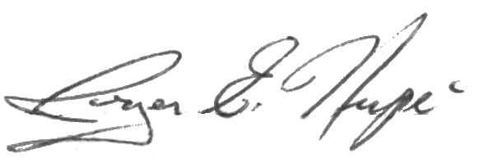

Rapport préparé et soumis par Roger Hupé :
Trésorier

